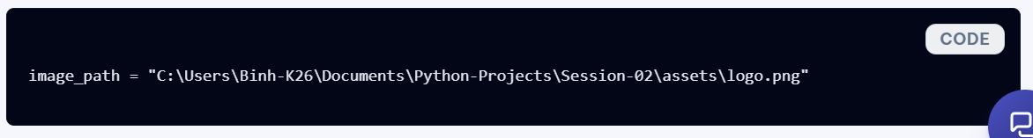
Đường dần của Bình bị đứt gãy vì Bình đang dung đường dẫn tuyệt đối có thể trong máy Bình chạy rất mượt mà nhưng sang máy thầy không có ổ C hoặc khác với của Bình.
Image_path = “assets/logo.png”

